AVISO DE DISPENSA DE LICITAÇÃO Nº. 118/2022

O Prefeito de Arroio dos Ratos - RS, no uso de suas atribuições legais, torna público que com base no artigo 24, inciso II da Lei nº. 8.666/93 promove a Dispensa de Licitação para CONTRATAÇÃO DE SERVIÇOS PARA O FESTIVAL DA SEMANA CULTURAL EVANGÉLICA, NOS DIAS 9, 10 E 11 DE DEZEMBRO, NA PRAÇA NARO PEREIRA DA SILVA.

FERNANDA SANTOS LOUREIRO, CNPJ: 18.991.172/0001-30, situado na AV. ESPANHA, 190 - LOJA, Arroio dos Ratos/RS, CEP: 96740-000, no valor de R$ 540,00 (QUINHENTOS E QUARENTA REAIS).

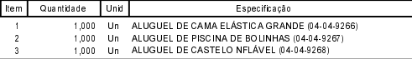

F A R METAL EIRELI, CNPJ: 28.974.456/0001-71, situado na ROD RS-020, 12345, Gravataí/RS, CEP: 94175-170, no valor de R$ 5.500,00 (CINCO MIL E QUINHENTOS REAIS).

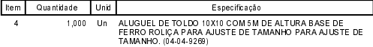

RODRIGO BERG DOS SANTOS, CNPJ: 18.344.990/0001-40, situado na R. GENTIL RODRIGUES DE LIMA, 141, Arroio dos Ratos/RS, CEP: 96740-000, no valor de R$ 6.000,00 (SEIS MIL REAIS).

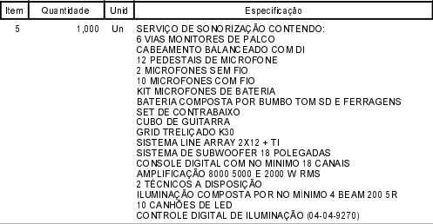

Arroio dos Ratos, 9 de Dezembro de 2022.

José Carlos Garcia de Azeredo
Prefeito Municipal
Esta Dispensa de Licitação se encontra examinado e aprovado por esta Assessoria Jurídica.
Em 12/07/2022.

________________________
Assessor (a) Jurídico (a)
OAB:

